Этот проект как долг юных петербуржцев перед погибшими в блокаду сверстниками

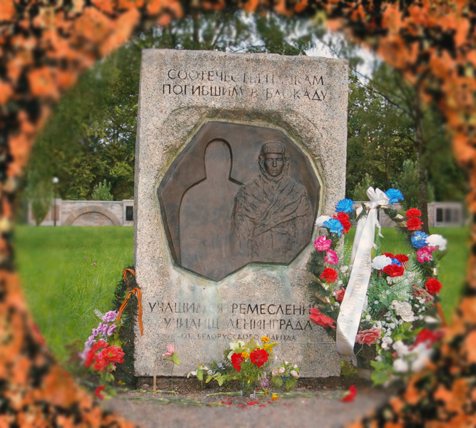
Основой для создания аллеи Памяти стал памятный знак 12 тысячам погибшим в блокаду белорусским ребятам, установленный белорусским правительством в 1996г.
Она посвящена белорусским подростков 14-16 лет, которых направили учиться в ленинградские ремесленные училища. Стране нужны были специалисты разных рабочих профессий. В начале 1941 (до войны) для обучения в ленинградских ремесленных училищах. Стране тогда нужны были специалисты рабочих профессий. Их было 24 000.
В июле 1941 года юные белорусские ремесленники, обучившись профессиям должны были уехать. Уже были куплены билеты для возвращения в свою родную Белоруссию. Но уехать уже было нельзя. Началась война.
В личных делах 12 тысяч молодых белорусов в графе «время и место убытия» обозначено «1942 год, Пискаревское кладбище». Они остались в Ленинграде, и им суждено было разделить горькую долю жителей блокадного города. В личных делах 12 тысяч молодых белорусов в графе «время и место убытия» обозначено «1942 год, Пискаревское кладбище». Они остались в Ленинграде, и им суждено было разделить горькую долю жителей блокадного города.
На стеле, установленной на Пискаревском кладбище, рельефное изображение из бронзы подростка-ремесленника. А за спиной - его контур - тень сверстника, навеки оставшегося в ленинградской земле.

Они не повзрослели, не создали семьи, не родили детей. Они остались навек детьми, стремившимися получить хорошие профессии, нужные нашему городу, нашей стране.

Благодарные потомки установили плиту погибшим белорусским подросткам,
с которой началось создание аллеи Памяти на Пискаревском кладбище
и история детского проекта «У подвига нет национальности» школьников Московского района Санкт-Петербурга.

